**Aanvullende opdracht beschrijving**

Ik heb er voor gekozen om foto’s toe te voegen aan mijn applicatie, Om dit te doen heb ik een nieuwe table aangemaakt in mijn database om hier te foto’s in te stoppen.

Ik he been aparte map aangemaakt in mijn project zodat ik dit apart kan houden van mijn andere bestanden en zo is mijn project een stuk overzichtelijker.

Hier kan je de map zien:

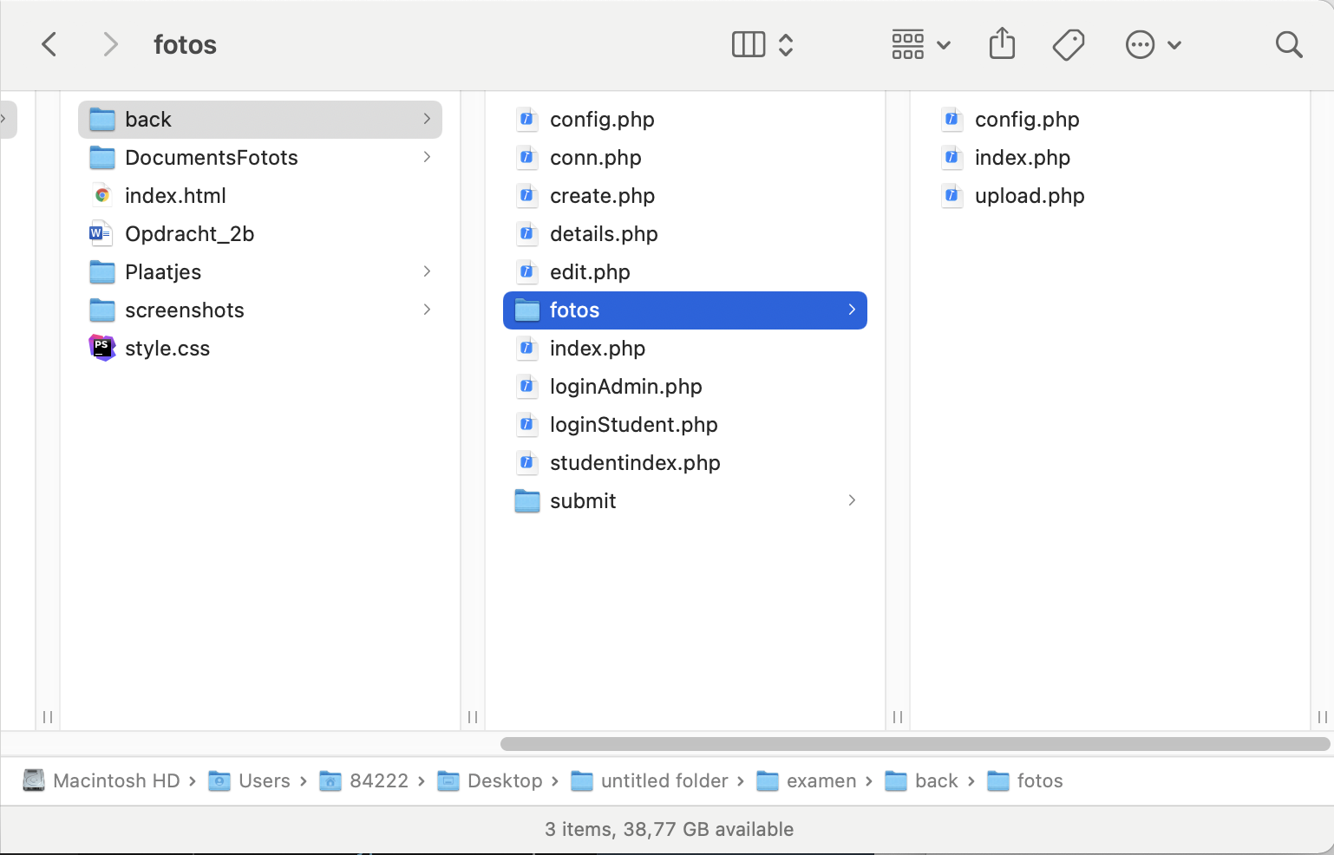

Je ziet hier 3 verschillende documenten in de eerste is de config die laat ik hier onder zien in een screenshot:

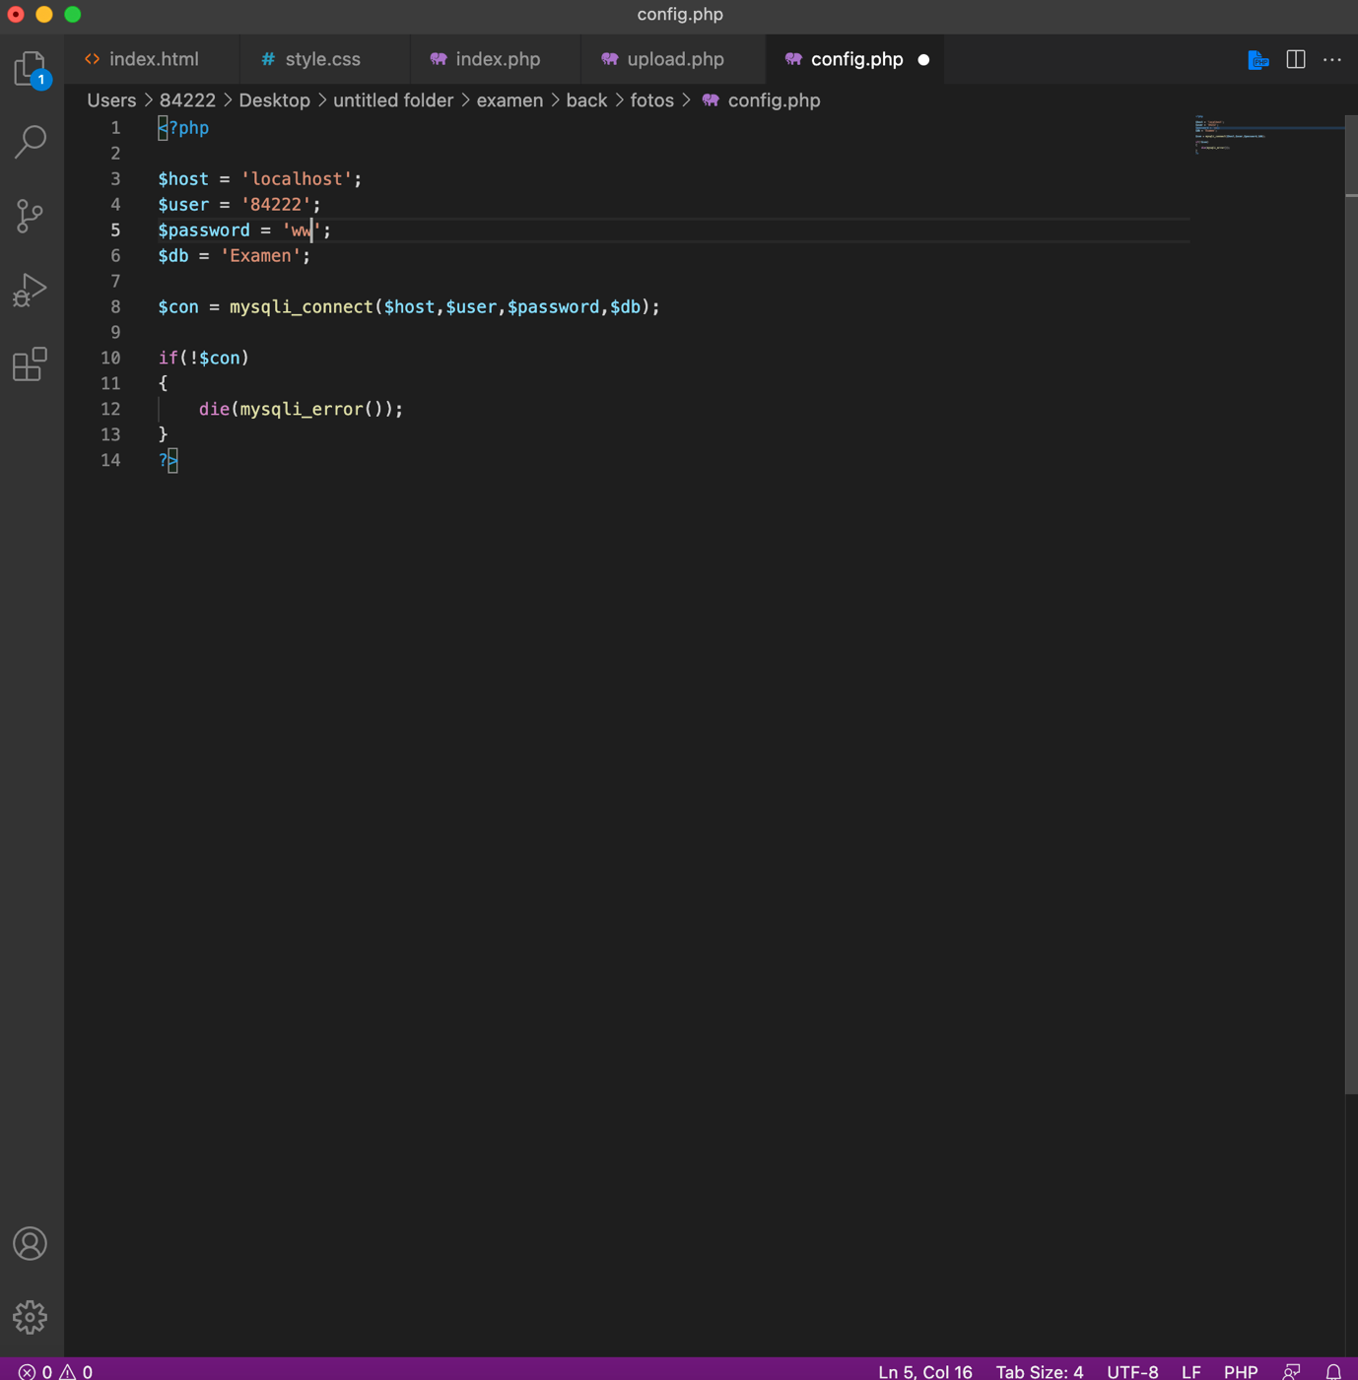

In dit document leg ik de connective naar mijn database.

Het volgende document is de index.php, dit is de pagina waar al het visuele op gebeurd. hier kan je foto’s oploaden en kan je ze ook zien.

Hieronder een screenshot van de code van die pagina:

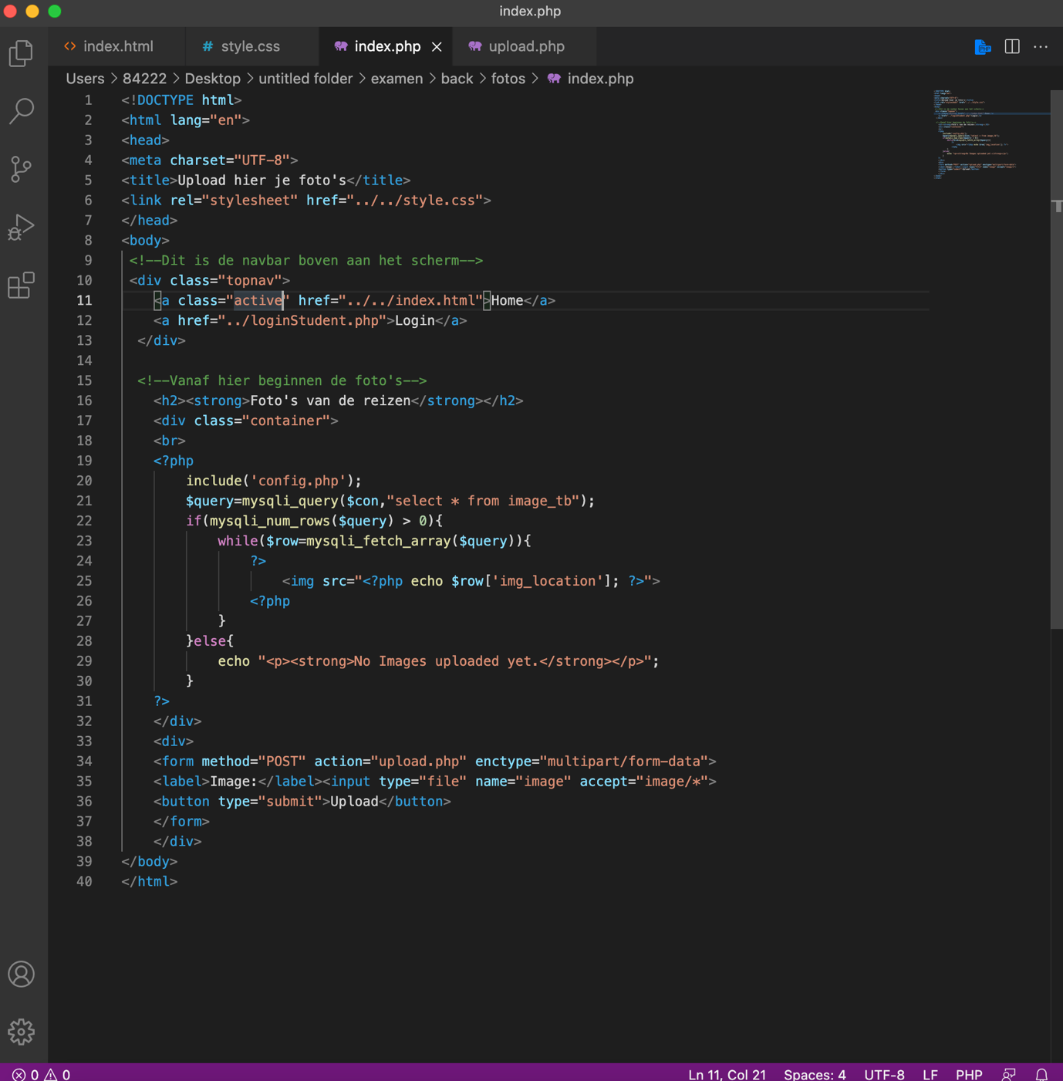

Ena ls laatste de upload.php dit document doet alles achter de schermen, het document zorgd ervoor dat alle bestanden aankomen in de database en dat ze goed worden verstuurd.

Hieronder een screenshot:

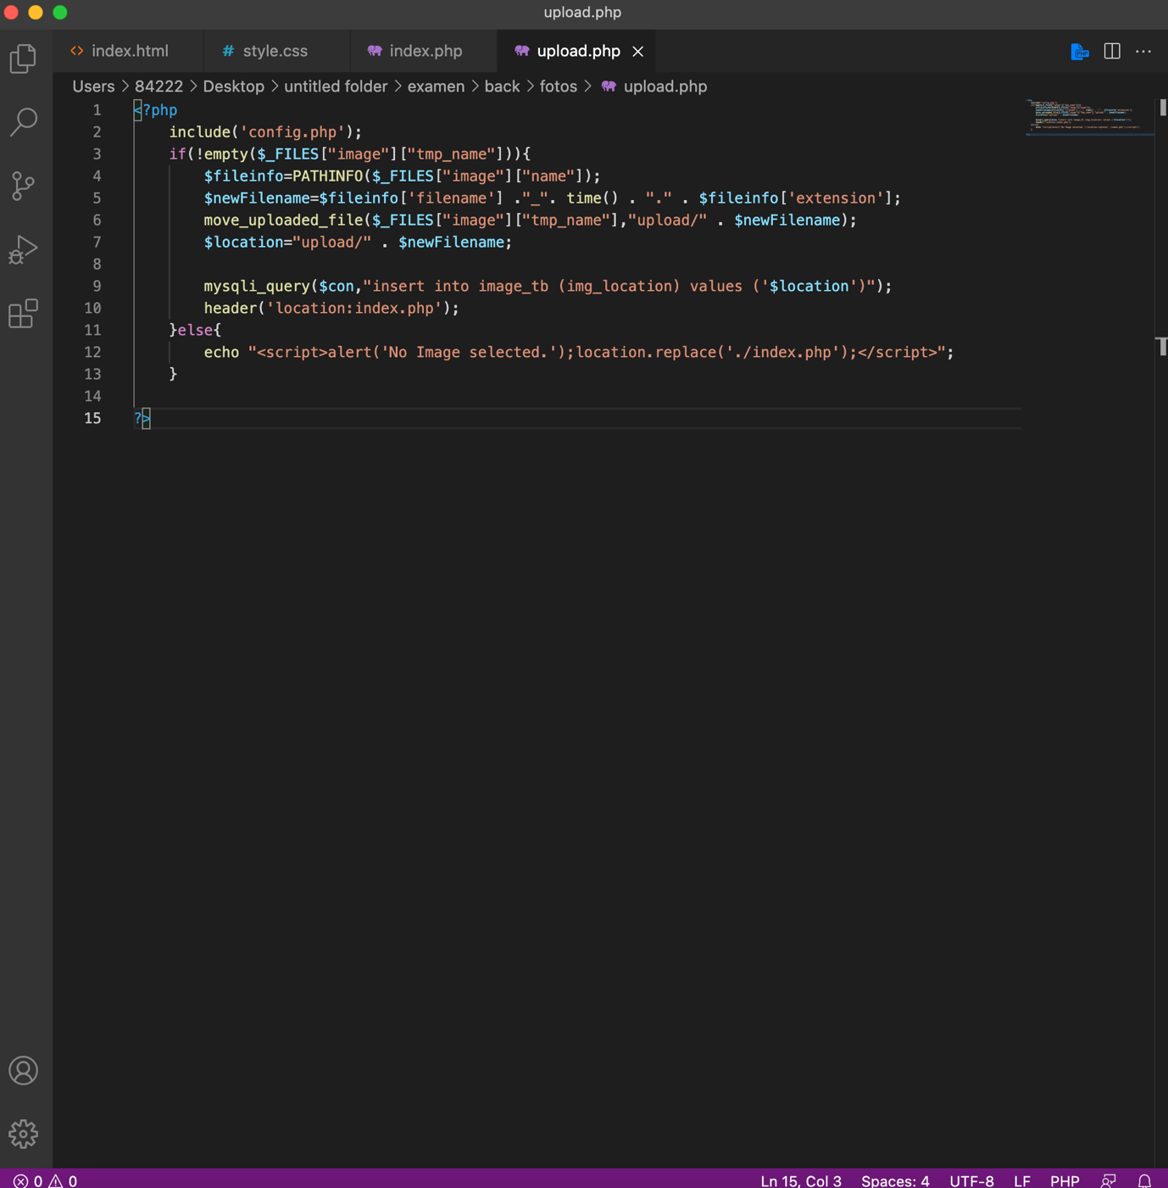

Het is geen lange code maar het doet zijn werk.

Hieronder kan je het eindresultaat zien. Je kan bij deze pagina komen door op de knop “foto’s” te klikken in de navbar.

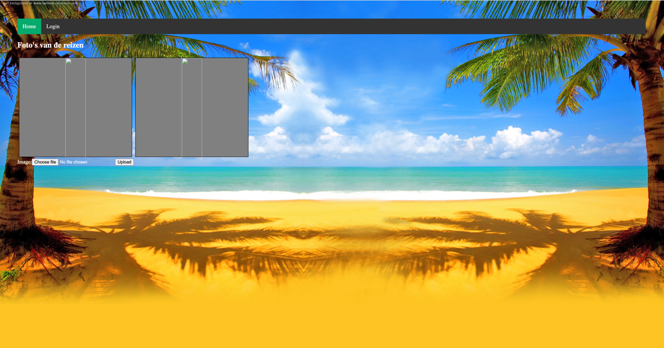

Het is me nog niet gelukt om de de echte plaatjes te zien maar ze worden wel geupload naar de database en de data van de plaatjes wordt wel laten zien op de pagina. Ik ben nog bezig om dit te maken.

Hieronder kan je de database table zien waar de plaatjes instaan:

